Erasmus+ programmas projekts “Mobilās laboratorijas STEM zināšanu uzlabošanai” (2020-1-LV01-KA201-077502)

2022.
3D modelēšana un reversā inženierija
Mācību līdzeklis skolēniem, 7. un 8.klasei

Autors: Mg.sc.ing.Māris Eiduks
Korektors: Dr.sc.ing.Juris Krizbergs

Saturs
Izmantotie saīsinājumi 1
1. 3D modelēšana 1
Papildus informācijai: 5
2. 3D CAD modelēšanas programmatūra 8
2.1. 3D programmas 13
Papildus informācija: 13
3. Inženiera profesija 14
3.1. Inženiera ikdiena 14
3.2. Darba vide 15
4. 3D pielietojums dažādās nozarēs 15
4.1. 3D modelēšanas pielietojums 15
Papildus informācija: 18
5. Reversā inženierija un 3D skenēšana 19
Papildus informācija 20
Tests 21
Izmantotie avoti 23

Izmantotie saīsinājumi
2D - divu dimensiju
3D – trīs dimensiju
CAD –datorprojektēšana (angļu valodā –computer aided design)
CNC – programmvadība (angļu valdodā - computer numerical control)
MBD – 3D modelī balstīts apraksts (angļu valodā - model based definition)
CMMs - koordinātu mērīšanas mašīnas (angļu valodā - coordinate measuring machines)

3D modelēšana
Trīs dimensiju (turpmāk – 3 D) modelēšanai mūsdienu pasaulē ir neskaitāmi pielietojumi. Iespējams, esat skatījušies datorgrafikā izveidotas filmas un multfilmas, spēlējuši datorspēles, kas balstītas 3D tehnoloģijās. Arī mūsu apkārtējā vide un lietas, ko izmantojam, inženieri projektē datoros, veidojot gala produkta 3D attēlojumu. Atkarībā no nozares, kurā inženieris strādā, produkti var būt nenozīmīgas ikdienas lietas, kā karote un dakšiņa, līdz pat automašīnām, lidmašīnām un raķetēm, kā arī būvniecības objekti, kā vienkāršas nojumes vai debesskrāpji. Protams, lietas, kas tiek rūpnieciski ražotas, ir ne tikai pirms tam pašas jāprojektē, bet arī jāizvēlas iekārtas un instrumenti, ar ko tās tiks izgatavotas.
Digitāli izveidots telpisks produkta modelis datorā ļauj inženierim un izstrādes un ražošanas procesā iesaistītām personām produktu izvērtēt pirms tā ražošanas uzsākšanas, kā arī pat sākt to tirgot pirms reāla produkta izveides. 3D dod iespēju izveidot reālistiskas produkta bildes un animācijas.
Produkta 3D telpisko attēlojumu, varam saukt par produkta digitālo dvīni, un to varam izmantot virtuālās fiziskās pārbaudēs, piemēram, pieliekot slodzi, kāda darbosies uz produktu. Tādā veidā veicot datorsimulāciju (aprēķinus), var izvērtēt, vai produkts spēs pildīt uzdotos nosacījumus, un vai izturēs mūsu iecerēto darba ilgumu.
Senāk, pirms bija pieejami jaudīgi datori, inženieriem projektēšanas process bija daudz darbietilpīgāks, veidojot produktu divu dimensiju (turpmāk - 2D) attēlojumus uz papīra. Procesā bija iesaistīti arī vairāk cilvēku: vieni izdomāja produktu un definēja tā parametrus, citi nodarbojās ar rasējumu izgatavošanu jeb inženieri un rasētāji. Rasējumi būtībā ir komunikācijas rīks, ar kuru produkta ražošanas informācija tiek pārnesta, piemēram, detaļu izmēri, kāds materiāls, cik gludas virsmas, arī kā detaļas savienot kopā utt. Līdz kādam brīdim šie rasējumi tika pavairoti ar roku, rasējot uz vairāk lapām caur koppapīru.
Sekojošos attēlos var redzēt, kā izskatījās inženieru un rasētāju darbs senāk, inženieri uzprojektēja, un tad rasētāji veidoja detaļu rasējumus un detalizācijas skatus.
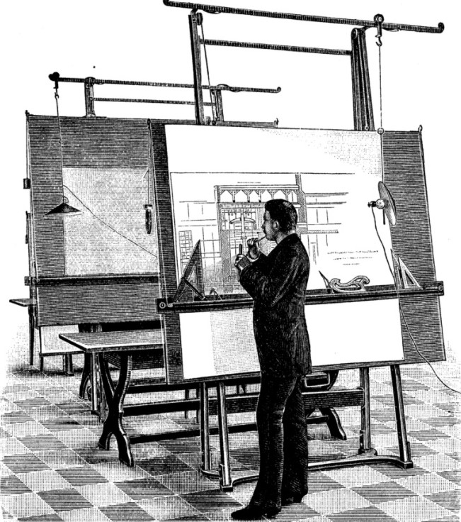
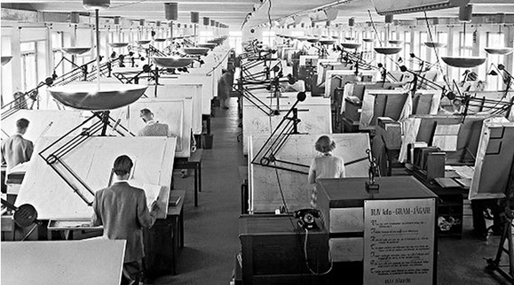
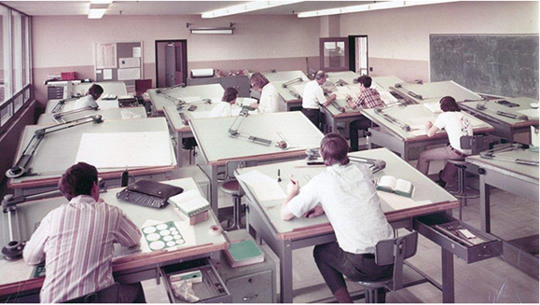

Laikam ejot, parādījās kopēšanas aparāti, un varēja jau ērtāk pavairot rasējumus, manuāli tos nepārzīmējot. Kopējošās iekārtas tajā laikā būtiski cēla produktivitāti un samazināja iesaistīto cilvēku daudzumu, bet tik un tā, lai veiktu izmaiņas, piemēram kādā detaļā, bija nepieciešams ieguldīt laiku, lai sagatavotu dokumentāciju no jauna.
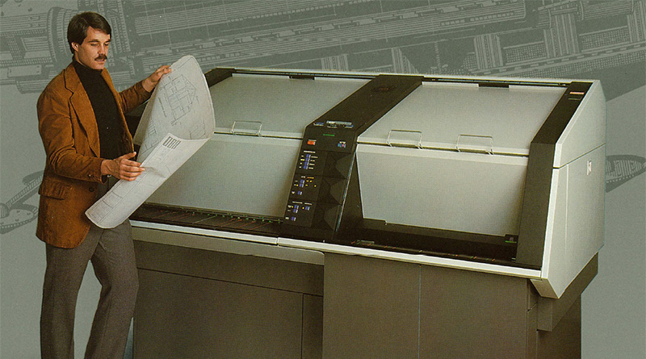
Laikam ejot, attīstījās datortehnoloģijas, datori kļuva mazāki un ar lielāku veiktspēju, vienlaikus pieejamāki.
Ap 1960. gadu parādījās pirmie datorprojektēšanas risinājumi (angļu valodā - CAD – computer aided design jeb datorprojektēšana), kas ļāva datorā veidot produktu 2D rasējumus, un tos izdrukāt caur printeri. Tehnoloģijai strauji attīstoties, tas ļāva daudz vienkāršāk veikt labojumus un sagatavot dokumentāciju. Kā jau katrs progress, tas atkal samazināja manuālo darbu, samazinot uz projektu nepieciešamās cilvēkstundas. Vienlaikus attīstījās ražošanas iekārtas, kas tika vadītas no datora, piemēram, programmvadības darbgaldi (angļu valodā - CNC – computer numerical control) spēja veikt ieprogrammētas darbības. Piemēram, tā tiek vadīta frēze, kas lasa koordinātas no datora un veic projektēto apstrādes darbu.
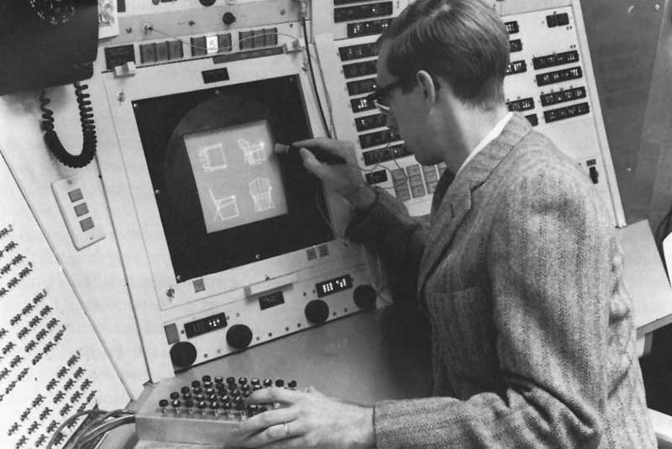
Attēlā redzams pirmatnējs skārienjūtīgs dators.
Inženieriem un rasētājiem bija nepieciešams veidot 2D dokumentāciju, kas apraksta 3D objektus. Tehnoloģijām strauji attīstoties, 1990.tajos pienāca nākošais tehnoloģiju lēciens – pāreja no 2D uz 3D projektēšanu.
Ar 3D tehnoloģiju inženieri var ērti un uztverami veidot produktus telpiskus, pārbaudīt datorā, kā detaļas sader citas ar citām, veidot to kopsalikumus līdz pilnībā gatavam produktam virtuāli. Tas ļauj ātri veikt izmaiņas, un daudz vieglāk un ātrāk veidot 2D rasējumus komunikācijai starp iesaistītām personām.

Papildus informācijai:
Interesanti resursi par CAD vēsturi un attīstību angļu valodā:
- https://partsolutions.com/60-years-of-cad-infographic-the-history-of-cad-since-1957/
- https://www.scan2cad.com/blog/cad/cad-evolved-since-1982/

3D attēlojuma tehnoloģijas attīstījās, un ap 2000. gadu jau nostiprinājās kā pamata modelēšanas risinājums daudzos uzņēmumos.
Darbu, ko rasēšanas dēļu laikā veica vairāki cilvēki, tagad datorā var izdarīt, izlietojot būtiski mazāk cilvēkstundas. Tehnoloģijas vēl arvien attīstās, lai arī izdruka uz papīra dažādos formātos vairs nav problēma. Turpmāk, iespējams, izdrukāti 2D rasējumi būs retums, jo ir izpētīts, ka veidojot 3D modeļus, tad veidojot to 2D reprezentācijas – rasējumus, ir lieka laika tērēšana. Jo, piemēram, detaļas rasējumam nonākot pie nākošās iesaistītās personas (ražošanas inženiera vai tehnologa), viņam atkal, skatoties uz 2D rasējumu, galvā jāvizualizē detaļa telpiski, lai var veikt savu paredzēto darbu.

Tādēļ tagad katru gadu parādās ar vien labāki rīki, lai būtu iespējams telpiski izvietot detaļas un to izmērus, un iesaistītās personas varētu uzreiz kādā no datorrisinājumiem saņemt failu ar telpisku modeli, piemēram, 3D PDF. Elektroniski faili var saturēt vēl vairāk ražošanas informācijas vienkopus - angliski šo sauc par Model Based definition – MBD, jeb modelī balstīts 3D apraksts.
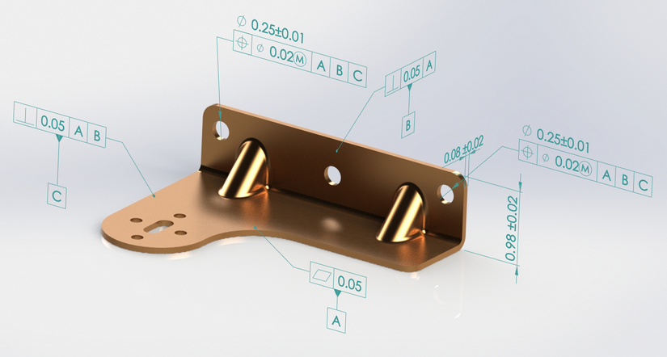
Turpmāk ieskatīsimies nedaudz projektēšanas un ražošanas procesā. Neatkarīgi no nozares (medicīnas, lauksaimniecības, gaisa satiksmes vai militārā joma), kurā mēs vēlētos ko radīt, mums ir jāveic noteikti soļi, kā idejas jeb koncepta un dizaina izstrāde, detalizācija - mehāniskā un elektriskā projektēšana, rasējumi, un tad arī ražošanas procesu izstrāde, tikai tad esam gatavi ko ražot.

Apskatīsim smalkāk:
Idejas izstrāde – kur definējam produkta uzdevumus, darbu, ko tam jāveic, skicējam tā iespējamo izskatu, it īpaši, ja tā izskatam ir nozīme pie pārdošanas.

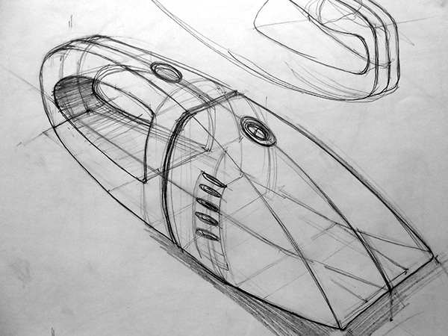
Detalizācija – nākošā solī inženieri var veidot detaļu kopumu, no kā sastāvēs iecerētais produkts, veidot detaļu modeļus, ko apvieno vienā kopsalikumā.
Tehniski šo procesu sauc par produkta Digitālā dvīņa izveidi. Arvien retāk produkta izstrādē pielieto prototipēšanu, kas bija nepieciešama dažādu parametru noteikšanai, piemēram, izturības noteikšanai.
Mūsdienās mēs varam veikt datorsimulācijas, kur modelim tiek piešķirtas mehāniskās īpašības un slodze - tas ļauj neveidot daudz prototipus salaušanai, kas pats par sevi ir dārgs process, bet izmēģinājumus veikt virtuāli. Zemāk redzams mini putekļsūcēja detaļu izvērsts skats, lai demonstrētu, cik vienā produktā ir detaļas jeb sastāvdaļas.
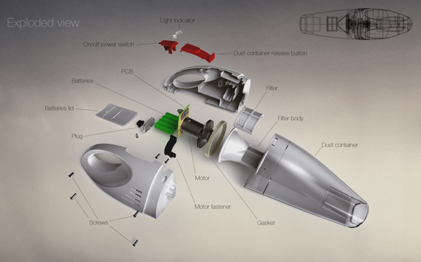
Ražošana – iepriekšējā solī tika izgatavota dokumentācija, kas nepieciešama ražošanai – rasējumi. Visticamāk, lai kaut ko ražotu daudz, visbiežāk ir jāuzprojektē ne tikai produkts, bet arī apkārtējās lietas, piemēram presformas, kurās atliesim plastmasas detaļas, iespējams visa ražošanas un komplektēšanas līnija. Un tikai tad var sākties produkta masu ražošana.
Papildus augstāk minētiem procesiem, no 3D modeļiem var izveidot izskatīgus telpiskus attēlus, lai mārketinga cilvēki var sākt produktu piedāvāt tirgū tā projektēšanas procesā, pat pirms ir uzsākta tā ražošana.

Maizes produkcijas cikls
Apskatīsim vēl vienu šķietami vienkāršu produkcijas ciklu, kur mūsdienās pamatā ir inženiera darbs un 3D modelēšana, ja ieskatāmies padziļināti. Piedāvāju padomāt plašāk par tādu vienkāršu ikdienas produktu kā maize. Kas nepieciešams, lai tā nonāktu uz jūsu galda. Domāju, ka ne tu, ne arī kāds cits ikdienā neaizdomājas, kā izskatās pilns cikls no iesētas sēklas līdz maizei uz tava galda. Mēģināsim apjaust.
Lai lauksaimnieks iesētu graudauga sēklu, zeme vispirms jāsagatavo, tam nepieciešams traktors un zemes apstrādes rīki, tad sējmašīna un iespējams citi tehniskie līdzekļi. Lecot uz priekšu, lai novāktu ražu, nepieciešams kombains, piekabes graudu savākšanai, silosi graudu uzglabāšanai, dzirnavas graudu samalšanai miltos, ceptuvē iekārtas mīklas mīcīšanai, cepšanai, no graudiem iegūtais produkts tiek transportēts ar kravas automašīnām līdz tirdzniecības vietai, beigu beigās pat plaukti veikalā kādam ir jāuzprojektē un jāuzražo.
Katra rūpnieciski ražotā produkta izstrādē ir iesaistīts inženieris - projektētājs. Arī procesu nodrošināšanā iesaistīto detaļu ir projektējis inženieris. Inženieri ir mūsu komfortablās dzīves nodrošinātāji. Jūs varat tikai nojaust, cik interesants ir projektēšanas darbs, visu laiku uzlabojot esošos risinājumus un radot jaunus.

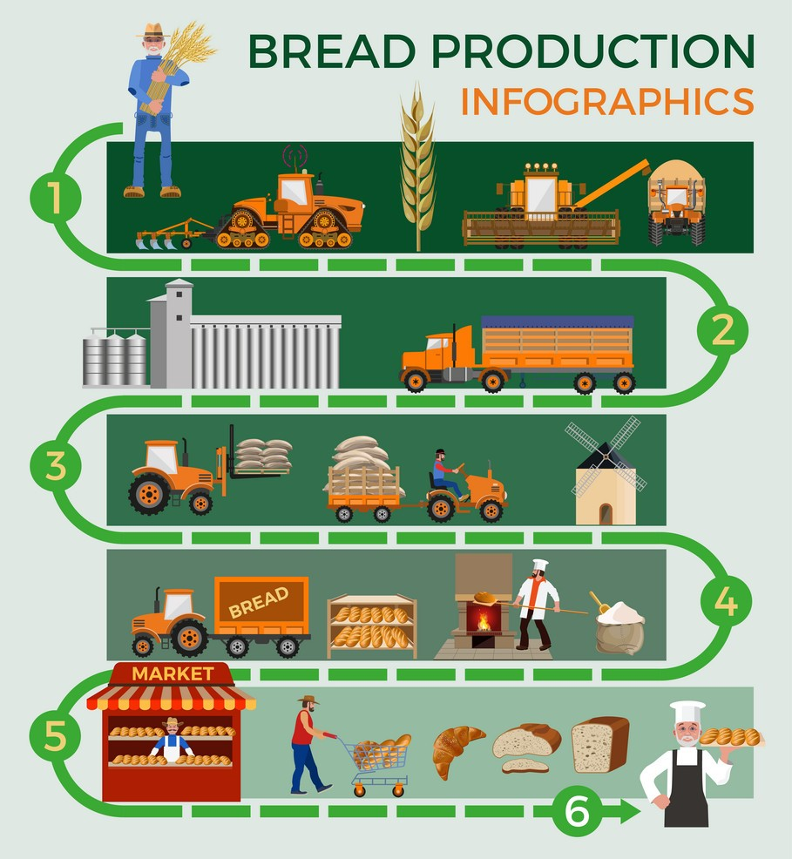

3D CAD modelēšanas programmatūra

3D modelēšanas pamati
Šajā nodaļā ieskatīsimies 3D modelēšanas pamatos. Lai arī risinājumi, kā tikt pie 3D modeļa un kā veikt projektēšanu, starp programmām var atšķirties, tomēr daudzas lietas ir līdzīgas. 3D telpas uztvere visās programmās ir vienāda.
Pirmā un svarīgākā lieta, kas ir jāmēģina aptvert, ir 3D telpa, kur jūs modelējat savu detaļu vai to kopsalikumu. Šeit varam sākt ar pašu atslēgas saīsinājumu – “3D”, ar to saprotam 3 dimensijas jeb 3 pamata asis, kas raksturo mūsu telpu. Iespējams, matemātikas stundās esat šo jau apskatījuši, parasti telpu raksturojošās asis tiek sauktas X,Y un Z, katra ass atrodas 90 grādu leņķī pret otrām divām, skat. attēlus zemāk.
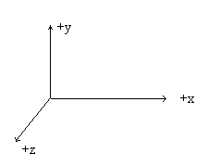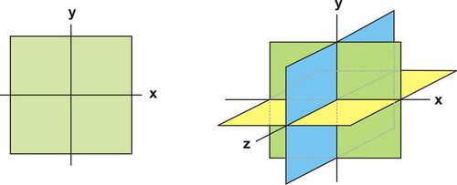
Šīs asis raksturo projektētā modeļa izvietojumu telpā, kā arī tā izmērus.
Kā vienkāršs piemērs varētu būt pieņēmums, ka klasē izvietojam iedomātu lokālu koordinātu centru – nulles punktu kādā no telpas stūriem, un tad no turienes nomērām attālumu līdz sava galda stūrim, tā varam definēt, kur atrodas galds telpā. Bet līdzīgi arī varam uzmērīt galdu un pateikt, kādi ir tā gabarītizmēri.
Šo domu var attīstīt, nopozicionējot vairāku mēbeļu atrašanos telpā, arī tāfeles un gleznas pozīciju uz sienas.
Tātad nākošais svarīgais elements ir telpas nulles punkts, no kura ļoti bieži tiek mērītas koordinātes vai arī tiek atlikti izmēri, lai precīzi definētu kāda elementa atrašanos telpā.
Vēl viens projektēšanā bieži lietots elements ir plaknes, tās inženieri bieži lieto kā pamatni skiču veidošanai.
Vienlaikus, izvēloties plakni un koordinātu asi, mēs arī izvēlamies, kā modelis tiks orientēts telpā. No inženiera skata punkta tas ir svarīgi, jo tas nosaka, cik ērti būs iegūt elementu rasējumus jeb 2D skatus.
Zemāk attēlā redzams tipisks darba skats, kur inženierim, uzsākot modelēt, jādefinē, kurā no plaknēm tas veiks pirmās skices izveidi.
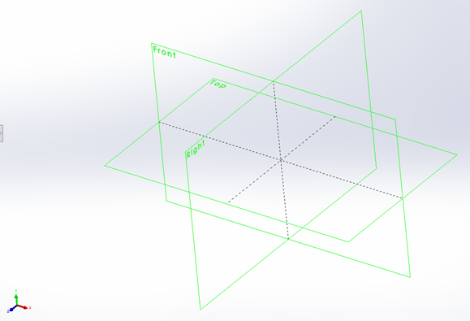
Skats uz 3D telpu programmā SOLIDWORKS.
Nākošajā solī varam sākt domāt par savu pirmo detaļu. Vairumā profesionālo projektēšanas programmu 3D formas iegūšana sākas ar:
1) 2D skices izveidošanu un tad
2) 3D tilpuma iegūšanu no skices.
Alternatīva varētu būt, kad modelēšana tiek veikta, lietojot jau iepriekš sagatavotus telpiskus primitīvus, kā cilindrs, kubs u.c. ķermeņus, un tad soli pa solim tos formē, līdz iegūst iecerēto ģeometrisko figūru.
Pirms uzsākt darbu, inženieris izvērtē savu dizaina ieceri un tad izlemj, no kādas skices sākt darbu.
Galvenie skices pamatelementi ir:
- līnija vai riņķa līnija;
- taisnstūris;
- poligons jeb daudzstūris;
- brīvlīnija jeb “splains”.
Pārējie elementi parasti tiek izveidoti, lietojot iepriekšminētos.
Soli pa solim, no uzskicēta kvadrāta ar izvilkšanas (extrude) funkcijas palīdzību varam iegūt kubu un definēt tā gabarītus, un lietojot citas funkcijas, formēt to, līdz iegūstam savu iecerēto detaļu.
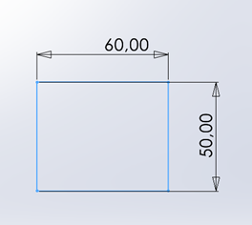 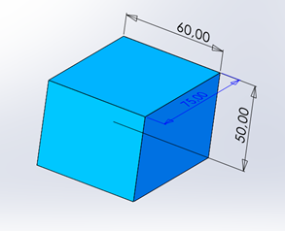

Vienkārša plāksne var kalpot kā labs sākums detaļas izveidei.
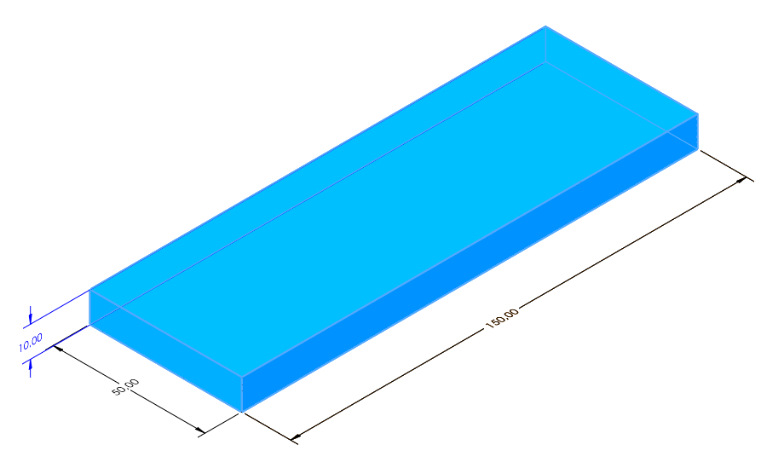
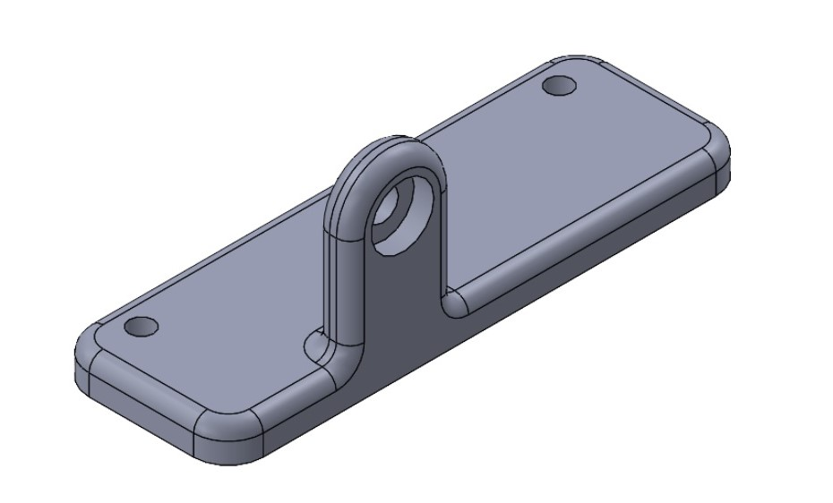

Skaidrojums detaļas izveidei programmā SolidWorks angļu valodā (6 min) - https://youtu.be/b-DvLMZCO2o
Formas tiek iegūtas no skicēm un pielāgotas, līdz tās saskan ar dizaina ieceri.
Kad mums ir izveidotas detaļas, tās varam apvienot kopsalikumos, tādējādi tuvinoties iecerētā produkta digitālā dvīņa izveidei. Savienošanas metodes var atšķirties, bet gala mērķis ir viens – detaļu kopsalikums, kur varam novērtēt, vai elementi labi sader, vai nepārklājas, vai tie spēs darboties kā iecerēts.
Šajā posmā ir iespējams:
- veikt virtuālu simulāciju, definējot materiālu īpašības un pievienojot darba slodzes;
- pārbaudīt, vai stiprība ar izvēlētiem materiāliem būs pietiekoša, piemēram, lai produkts izturētu garantijas laiku, ja tas tiks lietots pēc definētām slodzēm.

Skaidrojums kopsalikuma piemēram angļu valodā (3 min): https://youtu.be/LYbTFMwkBa8

Daži 3D modelēšanas piemēri:
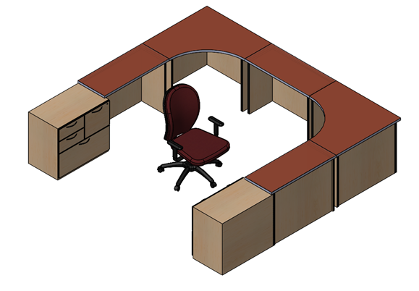

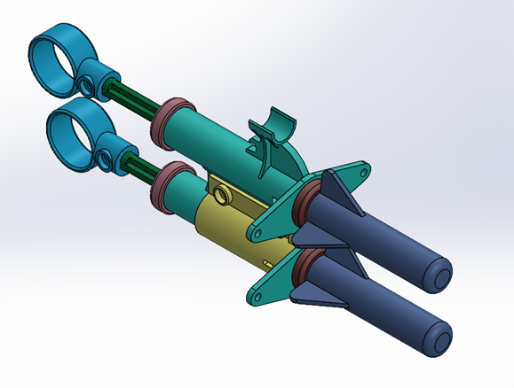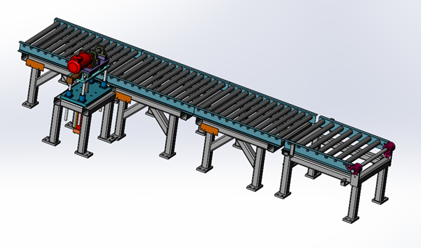
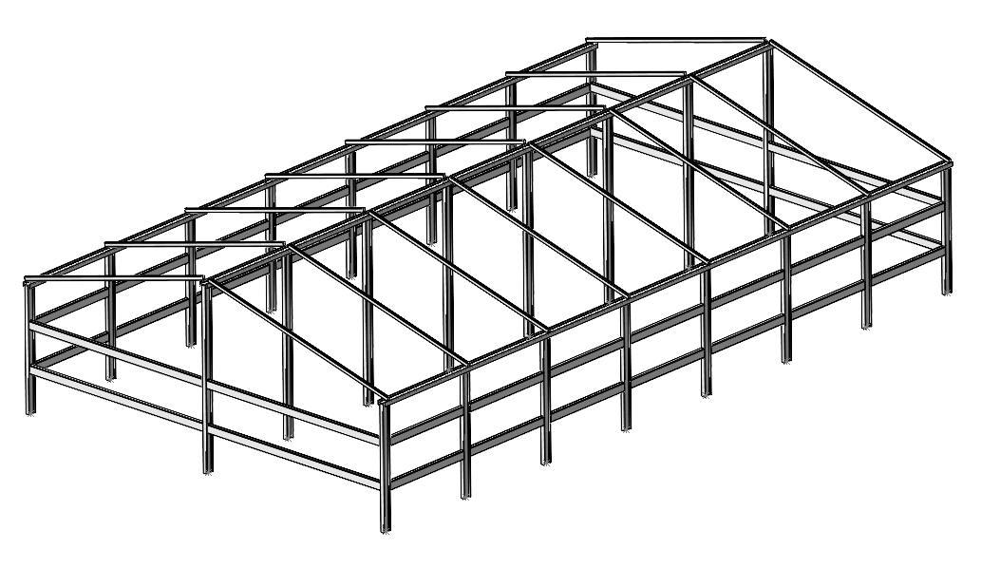

2.1. 3D programmas
Metālapstrādes un mašīnbūves nozarē vispopulārākās 3D modelēšanas programmas ir Solidworks, Autodesk Inventor un Fusion360, SolidEdge un CATIA. Minētās 3D programmas ir paredzētas profesionāļiem, kuri ar tām pelna naudu, tādēļ to lietošana ir par maksu.
Daudzi programmu izstrādātāji piedāvā risinājumus izglītības iestādēm, kas ir bezmaksas vai par salīdzinoši nelielu samaksu, piemēram:
- Solidworks Apps for Kids – bez maksas, ir pieejamas apmācības un instrukcijas. Klases pārvaldības sistēma uz šī materiāla izveides laiku ir beta testēšanas procesā, kur var piedalīties skolas. Risinājums ietver dizaina fiksācijas risinājumu, mehānikas testēšanas, modelēšanas un vizualizācijas iespējas, kā arī ļauj saglabāt izveidoto ģeometriju priekš 3D drukāšanas. Nav nepieciešama instalēšana, darbojas visos populārajos interneta pārlūkos un ir draudzīga priekš skārienierīcēm - https://www.swappsforkids.com/
- Autodesk Thinkercad – bezmaksas, pieejamas apmācības, darbojas interneta pārlūkā - https://www.tinkercad.com/lessonplans
- Blender - bezmaksas ar plašu komūnu internetā un bezmaksas apmācību kursiem gan resursos, gan youtube, iespējams veidot animācijas - www.blender.org
- SketchUp – https://www.sketchup.com/products/sketchup-for-schools
- Onshape – bezmaksas skolniekiem un pasniedzējiem - www.onshape.com
- Fusion360 - bezmaksas skolniekiem un pasniedzējiem
- Leopoly Maker - skolniekiem un pasniedzējiem bezmaksas, mazliet cita pieeja modelēšanai, bet noteikti ne mazāk interesanta.
- Solidworks skolām – maksas, parasti izvēlas izglītības iestādes no vidējā izglītības līmeņa uz augšu.
* Praktiski visi augstāk minētie programmu risinājumi ļaus saglabāt tavus izveidotos 3D modeļus formātos, kas ir derīgi 3D drukāšanai.

Papildus informācija:
Bezmaksas CAD https://all3dp.com/1/best-free-cad-software-2d-3d-cad-programs-design/
Modelēšanas pamati https://youtu.be/tTfIo_bezqw

3. Inženiera profesija

3.1. Inženiera ikdiena
Inženiera ikdiena, tai skaitā metālapstrādes un mašīnbūves nozarē, ir kā punktu savienošana punktu attēlu uzdevumā. Pirms projektēt ko jaunu, inženieris ir izvērtējis līdzīgus produktus un sapratis, kādas komponentes varēs radīt pats un kādas nopirkt, un tad ķeras pie radīšanas. Veido detaļas, apvieno tās kopsalikumos, izveidojot produkta digitālo dvīni. Pēc nepieciešamības, viņš veic stiprības pārbaudes datorsimulācijās, lai izvairītos no nevajadzīgas prototipu izveides un fiziskas testēšanas, kas parasti ir dārgs process.
Noslēgumā tiek veidota produkta ražošanas dokumentācija, ko parasti saucam par rasējumiem. Šo darbu veicot 3D modelēšanas programmās, tas ir relatīvi vienkārši, it īpaši salīdzinot ar laikiem, kad tas tika darīts ar roku. Rasējumi principā ir komunikācijas valoda ražošanā; kāds tos izveido, citi tos lasa un, balstoties uz šo informāciju, izgatavo iecerēto produktu.
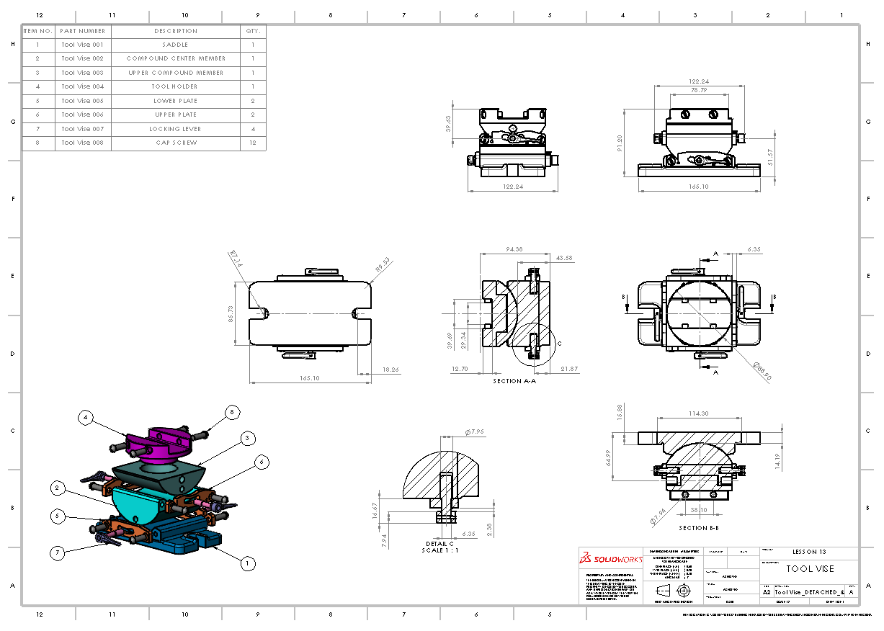
Rasējums ir viens no veidiem, kā komunicēt par plānotās detaļas informāciju. Kad mums ir katras detaļas 3D modelis, mēs to varam lietot, arī tieši nodot ražošanai. Viens no mūsdienu modernajiem variantiem būtu 3D drukāšana, bet arī mūsdienīgiem programmvadības (angļu valodā - CNC – computer numerical control) darbgaldiem ir nepieciešams ievadīt 3D informāciju, un tā izveidot apstrādes darbu programmu frēzei, virpai vai citam darbgaldam.
Lielākais ieguvums nākošajos ražošanas soļos lietojot 3D modeli ir tas, ka tiek ietaupīts, piemēram, programmvadības darbgalda iestatītāja laiks, kur viņam būtu no 2D rasējuma atkal jāizveido 3D modelis priekš ražošanas cikla.

3.2. Darba vide
Pamatā projektējoša inženiera darbs aizrit pie augstas veiktspējas datora ar projektēšanai paredzētu programmatūru. Protams, tas neizslēdz iespēju viņam piedalīties ražošanas procesā, kas bieži palīdz uzlabot produktu un atvieglot ražošanas procesu.

Izglītība
Vislabākais ceļš kā kļūt par inženieri metālapstrādes un mašīnbūves nozarē, ir pēc pamatizglītības iegūšanas apgūt līdzīgu nozares profesiju - programmvadības metālapstrādes darbgaldu iestatītājs, mašīnbūves tehniķis vidējās profesionālās izglītības līmenī kādā no valsts mācību iestādēm. Šāda izvēle ļaus tev iegūt praktiskās zināšanas, iegūt izpratni par ražošanas procesiem un būt gatavam darba tirgū labi apmaksātā nozarē jau pēc mācību iestādes absolvēšanas. Pēc tam tev būs iespēja turpināt studijas augstākās izglītības iestādēs, kļūstot par mehatronikas, mehānikas vai metināšanas inženieri.
Arī pēc vidusskolas vai ģimnāzijas absolvēšanas, ir iespējams turpināt studijas kādā no augstskolu piedāvātājiem studiju virzieniem. Inženieru profesija ir labi apmaksāta, un, izvēloties to kā savu profesiju, noteikti sniegs tev interesantu un interesantiem izaicinājumiem bagātu dzīves nodarbi.
Skolu saraksts, kur vari kļūt par mašīnbūves un metālapstrādes speciālistu vai pēc augstākās izglītības iestādes par inženieri: https://www.tehnobuss.lv/izglitiba/skolu-saraksts

4. 3D pielietojums dažādās nozarēs

4.1. 3D modelēšanas pielietojums
Līdzīgi kā iepriekš aprakstītā inženiera darbā metālapstrādes un mašīnbūves nozarē noder 3D modelēšana, arī būvniecības nozare ir pārgājusi uz 3D modelēšanu, kas ļauj iesaistītajām personām ātrāk uztvert, kā arī detalizēti atspoguļot projektētāja ieceri.
3D dod iespēju vienlaikus nodalīt slāņos dažādas lietas, piemēram, ēkas nesošos elementus no komunikāciju elementiem, kā elektrības vai ūdens sistēmām, vai arī ventilācijas. Tāpat var ieslēgt slāņus kā mēbeles un santehnika, durvis un logi, ja projektētāji ir izvietojuši šādus elementus projektā.
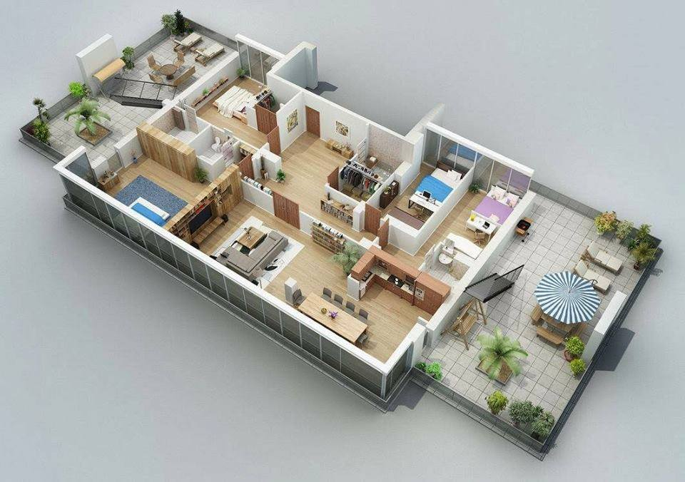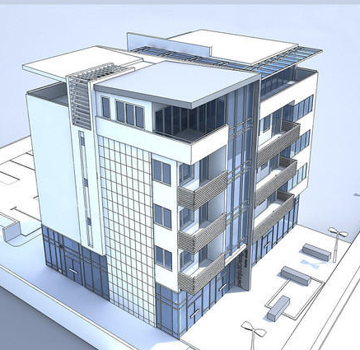
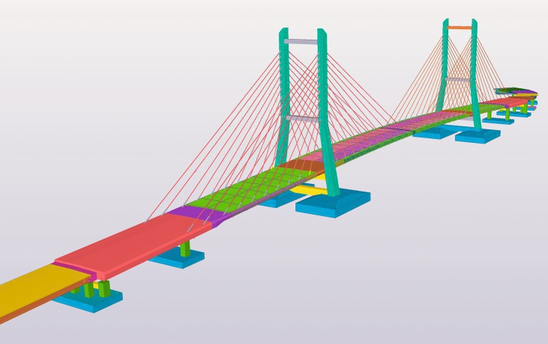

Elektrisko komponenšu inženieri bieži projektē 2D vidē, bet vienlaikus daļai projekta ir nepieciešams lietot 3D risinājumus, piemēram, lai definētu vadu izvietojumu ēkā vai kādā iekārtā. Bet elektronikas inženieriem, kas nodarbojas ar iespiedplatēm ((skat. attēlu zemāk), var noderēt 3D modelēšanas risinājumi, jo iespiedplates mēdz būt daudzslāņainas, tādēļ ērtākai pārskatāmībai to labāk veidot telpiski – 3D. Kā arī ir svarīgi redzēt pašu iespiedplati ar precīzu 3D komponenšu ģeometriju, lai var saprast, kāds korpuss būs nepieciešams, kā plates izvietot, piemēram, telefonā vai kādā citā elektroierīcē.
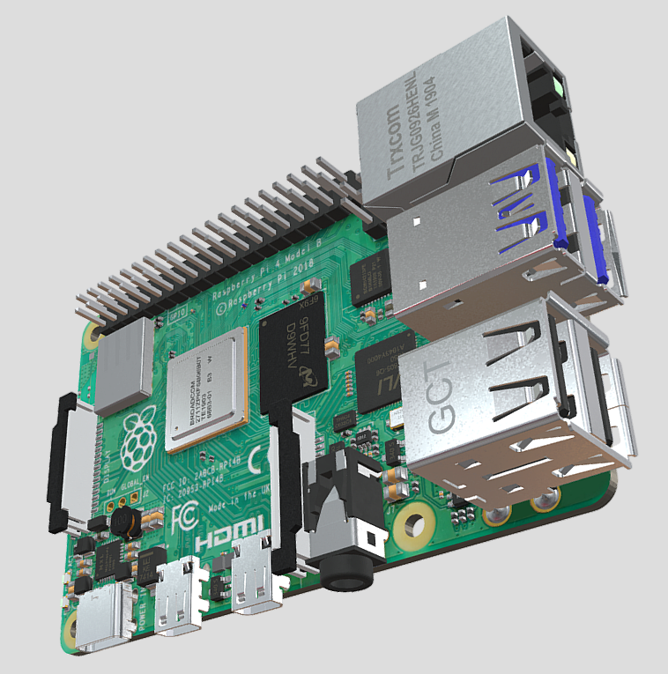
Būtiska un plaši pielietota 3D modelēšana ir dažādās izklaides nozarēs, lai veidotu gan telpas, gan tēlu animācijas. Tas ietver gan kino, gan animāciju, gan spēļu industrijas. Iespējams, esat redzējuši multfilmas Toy Story, Up! Un neskaitāmas citas. Tehnikas ir dažādas un visu laiku attīstās. Iepriekš, lai tēla kustība izskatītos reālistiska, virtuālais tēls tika “uzlikts” uz cilvēka silueta, kopējot cilvēka kustību, bet mūsdienās kustību var diezgan dabiski simulēt. Ja ir interese pamēģināt, augstāk minētā programma Blender ļauj ne tikai veidot 3D modeļus drukāšanai, bet arī animācijas. Līdzīgi animācijai arī spēļu industrijas produkti balstās 3D grafikā.

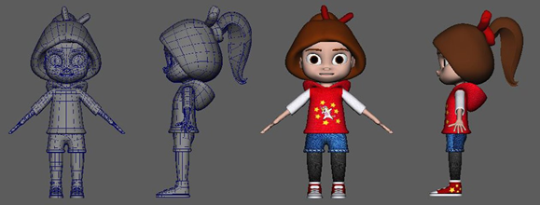
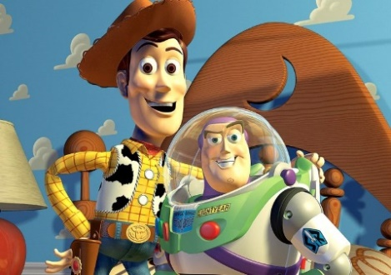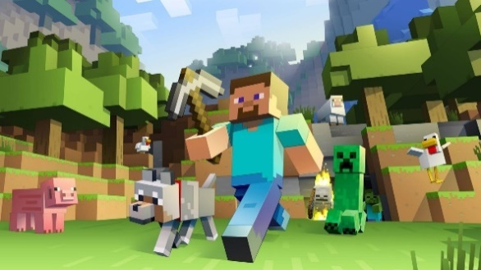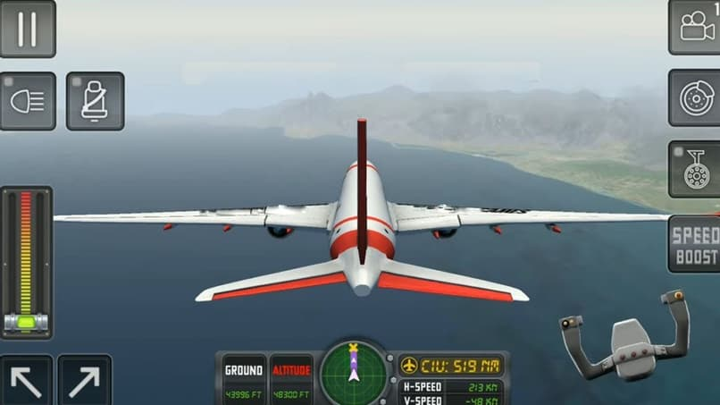

Apavu un apģērbu ražošanas nozarē ir risinājumi, kas ļauj modelēt apģērbus, precīzi pielāgojot katram cilvēkam, ja ar 3D skeneri ir iegūts 3D attēls, bet to var veikt arī uz virtuāliem manekeniem. Pēc tam ražošana tiek automatizēta ar datorvadītu piegrieztņu izveidi, iespējams pat ar lāzergriešanas palīdzību. Protams, nozare ne tikai ietver apģērbu, tik pat labi šīs tehnoloģijas izmanto auto industrija salona krēslu un citu elementu izveidei, vai mēbeļu industrija mēbeļu audumu piegrieztņu izveidei.

Papildus informācija:
1) Piemērs par apģērba modelēšanu (25 min): https://youtu.be/xvrPzsnWmAQ
2) Automašīnas krēsla tekstila elementu modelēšana (12 min):https://youtu.be/pGGtFheVops

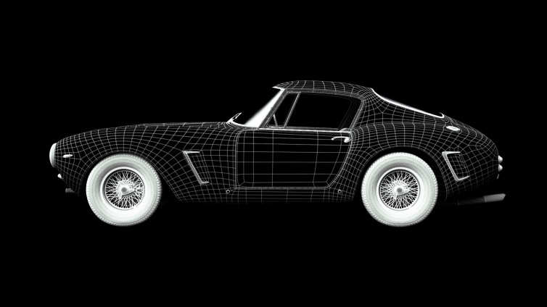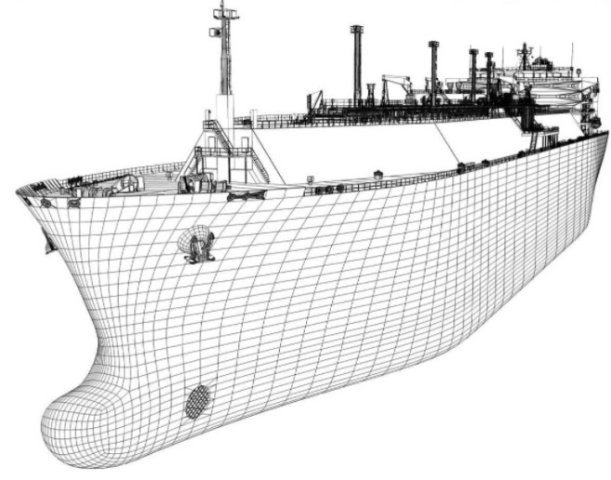

Nozares un produkti, kuros tiek lietota 3D modelēšana, ir neskaitāmi, tāpat ķīmijas procesu pētīšanā, kā arī citās saistītās nozarēs, piemēram medicīnā – ar magnētiskās rezonanses iekārtas palīdzību tiek iegūts ķermeņa telpisks modelis, un ārsts var veikt diagnostiku, neiejaucoties organismā. Ir arī risinājumi, kur tiek veikti mēģinājumi lietot cilvēka 3D modeli, lai aprakstītu veselību, izmeklējumu rezultātus vienlaikus ļaujot sasaistīt, piemēram, ar jūsu rokas pulksteni, kas seko stāvoklim ar medicīnas sistēmu, kas sazinās ar ārstu, ja kāds mērījums neatbilst, piemēram, sirds darbības traucējumu gadījumā.

5. Reversā inženierija un 3D skenēšana

Reversā inženierija un 3D skenēšana
Ražošanā mēdz būt gadījumi, kad jau ir produkts vai risinājums, bet nav pieejami tā rasējumi vai 3D dati. Šādos gadījumos tiek veikta 3D skenēšana. Nepieciešamībai pēc 3D modeļa var būt vairāki iemesli, te daži piemēri:
- esošā produkta uzlabojumu veikšanai,
- vairs nav pieejama oriģinālā ražošanas informācija, piemēram, restaurējot senu auto, nepieciešams no jauna radīt kādu bojātu detaļu,
- tu vēlies savietot esošus elementus, piemēram, priekš rallija auto savietot viena ražotāja dzinēju ar cita ražotāja ātrumkārbu, un to visu iebūvēt rāmī,
- dažreiz 3D skenēšanu pielieto arī, lai nozagtu esošu produktu no konkurenta; to sauc par rūpniecisko spiegošanu,
- bieži ražošanā 3D skenēšana tiek lietota kvalitātes kontrolē, piemēram, saražotās detaļas tiek skenētas, lai novērtētu, vai to izmēri atbilst iecerei,
- apģērbu un citu tekstila izstrādājumu nozares izmanto, lai precīzāk varētu izveidot piegrieztnes,
- tu vēlies pārveidot sava auto izskatu, piemēram, mainot esošo interjeru vai eksterjeru, tad var noskenēt esošās detaļas, piemēram, buferi un padarīt to, balstoties uz oriģinālo, daudz sportiskāku.
- zemes vai jebkuras citas virsmas reljefa iegūšana.
- u.c.
Reversā inženierija (produktu dizaina tehnoloģiju reproducēšanas process) un skenēšanas tehnoloģijas evolucionēja kopā ar datoru un mēriekārtu tehnoloģiju attīstību. Klasiski reverso inženieriju izmanto esošu objektu atkārtošanai vai uzlabošanai, balstoties uz esošu ģeometriju.
Eksistē arī metodes, kur ģeometrija tiek izveidota, darbojoties ar 2D attēliem 3D apstrādes programmās.
Ražošanā vēsturiski un atkarībā no precizitātes prasībām izmanto dažādus mērrīkus; reizēm der vienkārši lineāls, bet citreiz nepieciešams bīdmērs, mikrometrs vai pat mikroskops. Šodien daudzi no šiem instrumentiem ir kļuvuši elektroniski un sazinās arī ar datoru, tā atvieglojot kvalitātes speciālistu un tehnologu darbu.
Telpiskai uzmērīšanai bieži tiek lietotas tā saucamās koordinātu mērīšanas mašīnas (angļu valodā - coordinate measuring machines (CMMs)). Parasti pielieto kontrolētā vidē precīzu mērījumu veikšanai, tai skaitā kvalitātes kontrolei.
Papildus informācijai:
1) Interesants resurss par mērījumu vēsturi angļu valodā: https://www.creaform3d.com/blog//the-history-of-metrology-from-galileo-to-optical-systems/
Modernās ražotnēs 3D skenēšana var tikt pielietota kā bezkontakta kvalitātes kontroles risinājums.
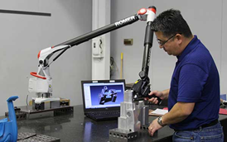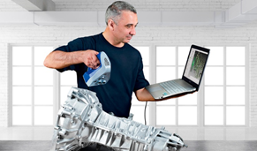

Ieskenētais tiek apstrādāts datorā, un atkarībā no pielietojuma mērķa rezultāts tiek atspoguļots vai turpmāk apstrādāts.
Līdzīgi, kā 3D modelēšanai ir neskaitāmi pielietojumi visdažādākajās nozarēs, arī 3D skenēšanai tādus var atrast, piemēram, izklaides industrijā, kur izveido aktieru 3D modeļus un kopē to kustības īpatnības, lai no tā veidotu vai nu filmas, vai arī kādus izklaižu risinājumus. Rezultāts noteikti kļūst vēl interesantāks, ja tiek pielietota 3D virtuālā realitāte jeb papildinātā realitāte (angļu valodā - augumented reality).
Uzdevums: Savam priekam jau šodien tu vari ar sava viedtālruņa palīdzību veidot 3D skenētus objektus. Pameklējiet aplikāciju veikalā kādu risinājumu, piemēram, ar atslēgas vārdu “3D scanner”.

Papildus informācija:
- Video angļu valodā (6 min): https://youtu.be/jyfktD1CtLM
NB! Ja vēlaties uzlikt subtitrus latviešu valodā, lūdzu, atveriet video youtube.com platformā un pie video iestatījumiem izvēlieties subtitri – automātiska tulkošana - latviešu valoda.

Ne tikai mazas lietas tiek skenētas, arī milzīgiem objektiem tiek veidoti 3D modeļi, piemēram, mūsu Zemei – uzņēmumi no mākslīgajiem pavadoņiem, vai aero-lāzer-skenēšana no lidmašīnām. Dažādos mērogos tiek iegūts zemes reljefs, tiek mērīts, cik izcērt mežu, cik izaug dažādas kultūras, apbūve, ūdenstilpnes utt.

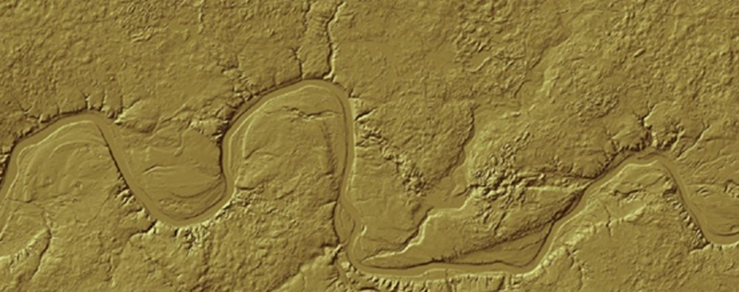
Daugavas loku reljefs.
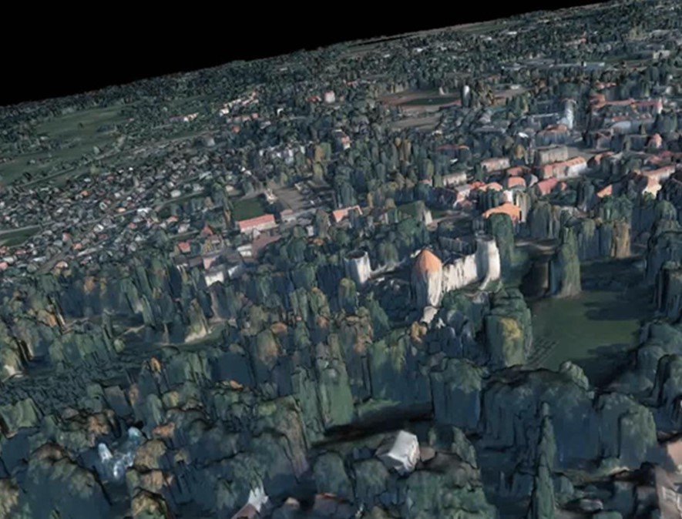
Cēsu pilsētas 3D modelis.

Tests
1. Kāda veida CAD tehnika tika pielietota, pirms 3D modelēšana kļuva plaši pieejama?
a) 2D modelēšana
b) 1D modelēšana
c) matemātika

2. Cik asis (virzienus) pielieto 3D modelēšanā?
a) 1
b) 3
c) 2

3. Nosauc vismaz 5 nozares, kurās lieto 3D modelēšanu?
(brīvās atbildes lauks)

4. Kādi elementi parasti tiek lietoti, lai raksturotu 3D modelēšanas telpu?
a) Zemes centrs, saules pozīcija un horizonts;
b) Nulles punkts, XYZ asis un plaknes starp tām;
c) Rādiuss, perimetrs un laukums.

5. Kas ir reversā inženierija?
(brīvā atbilde)

6. Kā sauc 2D dokumentu, kas tiek lietots, lai definētu produkta ieceri un tā izmērus?
a) Zīmējums;
b) Rasējums;
c) Skice.

7. Kādas mērvienības tiek lietotas, lai definētu produkta ieceri?

8. Nosauc skices pamatelementus? (vismaz divus)

9. Vai 3D skenēšana var tikt lietota saražotā kvalitātes novērtēšanai?
a) Jā
b) Nē

10. Vai 3D modeļi var tikt tieši pielietoti ražošanā?
a) Jā
b) Nē

11. Vai ir nepieciešama speciāla izglītība, lai kļūtu par mašīnbūves inženieri?
a) Jā
b) Nē

12. Vai mājsaimniecības preces var tikt uzmodelētas 3D modelēšanas programmā?
a) Jā
b) Nē

13. Vai 3D modelēšana var būt darbība pirms 3D drukāšanas?
a) Jā
b) Nē

14. Cik metrā ir milimetru?
a) 10
b) 100
c) 1000

15. Kur tiek pielietota 3D skenēšana?
a) esošā produkta uzlabojumu veikšanai
b) kad nepieciešams no jauna radīt kādu bojātu detaļu
c) ja nepieciešams savietot esošus elementus, piemēram, savietot viena ražotāja dzinēju ar cita ražotāja ātrumkārbu
d) lai nozagtu esošu produktu no konkurenta

Izmantotie avoti
- https://en.wikipedia.org/wiki/Drawing_board
- https://www.boredpanda.com/vintage-photos-life-before-autocad/
- https://www.boredpanda.com/vintage-photos-life-before-autocad/
- https://xeroxnostalgia.com/2020/11/14/xerox-2080/
- https://www.scan2cad.com/blog/cad/cad-evolved-since-1982/
- https://www.selfcad.com/blog/5-best-3d-modeling-software-for-civil-engineers
- https://www.behance.net/gallery/10219359/3D-product-sketches
- https://www.behance.net/gallery/12471947/Argos-handheld-vacuum-cleaner
- https://www.vectorstock.com/royalty-free-vector/bread-making-process-vector-23228263
- https://www.ck12.org/na/3d-coordinate-axes-and-coordinate-planes-in-three-dimensional-space-1/lesson/Coordinate-Axes-and-Coordinate-Planes-in-Three-Dimensional-Space-xi-maths/
- https://www.fourleaf.co.uk/motion-graphics-design/3d-design-studio
- https://www.lgia.gov.lv/en
- https://www.ck12.org/na/3d-coordinate-axes-and-coordinate-planes-in-three-dimensional-space-1/lesson/Coordinate-Axes-and-Coordinate-Planes-in-Three-Dimensional-Space-xi-maths/
- https://www.bft-international.com/en/artikel/bft_Becoming_a_big_player_in_Southeast_Asia_thanks_to_BIM_2791140.html
- https://www.audiophonics.fr/en/raspberry-pi-and-other-sbc/raspberry-pi-3-model-b-1gb-hdmi-ethernet-4xusb-14ghz-p-12641.html
- https://www.eliwhitney.org/7/projects/2015/blender-3d-modeling-and-animation
- https://lwlies.com/reviews/toy-story-3d/

Materiāls ir izstrādāts Erasmus+ programmas Pamatdarbības Nr.2 (KA 2) stratēģiskās partnerības projekta “Mobilās laboratorijas STEM zināšanu uzlabošanai” (2020-1-LV01-KA201-077502) ietvaros.
Šī publikācija atspoguļo tikai tās autoru viedokli, un Eiropas Komisijas atbalsts šīs publikācijas tapšanai nav uzskatāms par tās satura apstiprinājumu, un Komisija nekādā veidā neuzņemas atbildību par šeit ietvertās informācijas tālāku izmantošanu.

